<臨床像>

弁の破壊
心雑音、心機能低下
心内膜の感染
発熱、皮疹、菌血症
感染性動脈瘤
感染性梗塞(脳/心筋)
免疫反応
脾腫、リウマトイド因子の出現
免疫複合体による腎炎、皮疹

急性心内膜炎
弁膜疾患など基礎疾患のない患者に
A群β溶連菌
黄色ブドウ球菌(最多)、腸球菌は増加してきている
肺炎球菌は稀
Rickettisia、真菌、ウイルス
亜急性心内膜炎
弁膜異常のある患者に(全体の3/4に心疾患あり)
僧房弁逸脱症(30-50%)
正常弁(25%)
リウマチ性心疾患(6-20%)
退行性変性、大動脈二尖弁(20%)

<診療のポイント>

血液培養が陽性であるとき常に鑑別に挙げる
特にGPC、弁膜に付着する能力が高い
GNRが心内膜炎を起こす可能性は非常に低い
vegetationに依存しすぎないこと
TEEならば感度は良好
「確実にIE」と診断された67%にvegetation(+)という報告も
抗菌薬は起炎菌により、教科書的に決まっている
治療効果は培養結果で判断する
診断は非常に難しい→不明熱の代表的疾患

<Modified Duke Criteria>

Major criteria

1-1.「典型的な心内膜炎の起炎菌」が別々に採取された血液培養で陽性
viridans streptococci
Streptococcus bovis
HACEK* group
S.aureus
または市中感染のS.aureusかEnterococcusが検出され、他に感染巣がない
1-2.12時間以上間隔をあけて採取した血液両方に検出

2.心エコー陽性
疣贅が存在する
逆流によって生じた新しい雑音(以前から存在した雑音の変化、 増強では不十分)がある

Minor criteria

基礎疾患としての弁膜疾患や先天性心疾患、薬物中毒(静脈注射)
発熱(>38°C)
血管病変
動脈塞栓、敗血症性肺塞栓、感染性動脈瘤、頭蓋内出血、眼瞼結膜出血、Janeway's lesion
免疫異常
糸球体腎炎、Osler's nodes、Roth spots、リウマチ因子陽性
微生物
血液培養陽性であるが大項目の基準は満たさない
血清学的には炎症反応陽性であるが培養陰性
心エコー陽性であるが大項目の基準は満たさない

診断
確実
大項目2つ
大項目1つ+小項目3つ
小項目5つ
可能性大
大項目1つ+小項目1つ
小項目3つ

HACEK*
haemophilus species
Actinobacillus actinomycetemcomitans
Cardiobacterium hominis
Eikinella corrodens
Kingella kingae

<症状、身体所見>
以前の処置
特別な歯科処置にとらわれない
抜歯から症状発生までは2週間程度とされる
慢性的な菌血症の原因になるような歯科、口腔外科領域の病態が重要
非特異的症状
全身倦怠感、体重減少、発熱など
関節、筋肉の症状
塞栓症
全症例の2-5割に起こると言われる
あらゆる血管に起こりうる
治療開始2週間以内が最多
4週間を超えると非常に少なくなる
逆に塞栓症状がnon risk factor群に出たらIEを疑う

点状出血：眼球結膜、眼底(Roth斑)、頬粘膜、口蓋
Splinter hemorrhage：指先爪下の線状出血、ペンライトで
Janeway lesion：手掌、足底

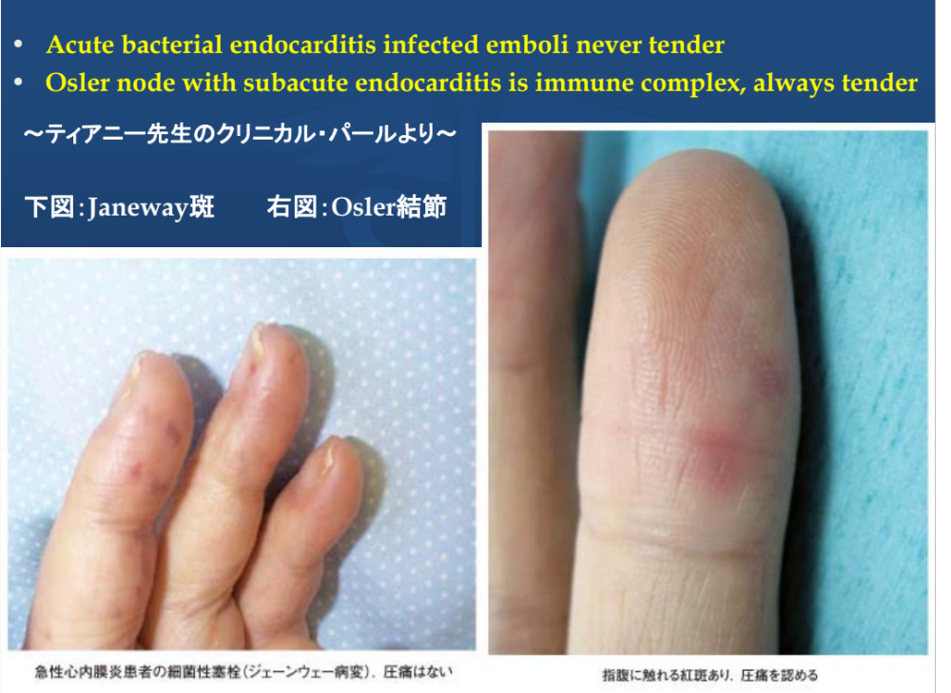
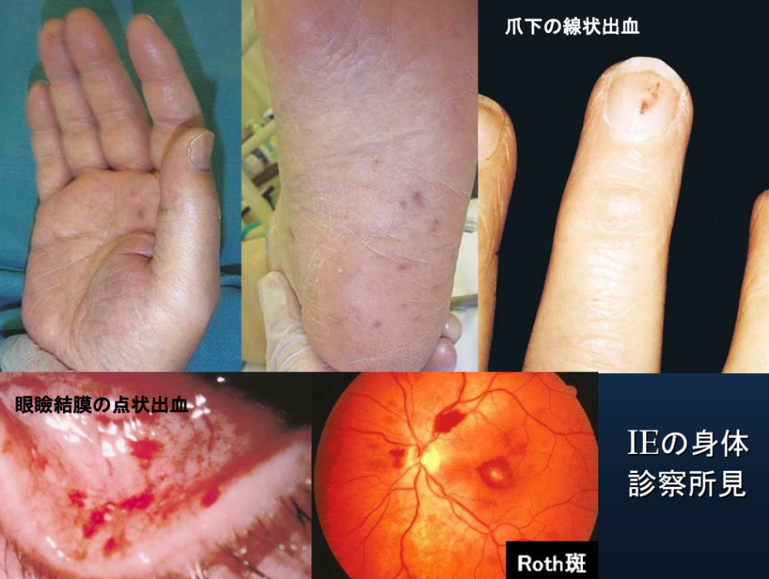

心臓の症状：AV blockが起きやすい
免疫異常
Osler結節
指腹、母指球などに認められる
数時間から数日で消失
急性ではあまり見られず、亜急性でも見られないこと多し
SLE、溶血性貧血でも認められる
脾腫：減少傾向
腎不全：低補体血症を伴う糸球体腎炎

<検査>

血液培養
constantでlow grade(1-10/CFU/ml)な菌血症
抗菌薬が投与されていなければまず陽性となる
2セット取れば通常99%の症例で起炎菌を捕捉できる
2週間以内の抗菌薬の使用でも、感度は低下してしまう
24時間の間に3セット血液培養を行う

起炎菌を同定してから抗菌薬投与を始める
抗菌薬の使用歴、血培、vegetationがすべて陰性ならIEは考えにくい
培養ボトルに記載された適性量を採取する
最低3-4週間は培養し、それでも陰性なら特殊培地を考慮

起炎菌
黄色ブドウ球菌 32%
緑色連鎖球菌 18%
腸球菌 11%
CNS 11%
Streptococcus bovis 7%
他の連鎖球菌 5%
非HACEKのGNR 2%
HACEK 2%

心エコー
TTEで60-80%、TEEで90%の感度
エコーのみで除外診断はできない！
TEE
最小2mmのvege.まで検出
説明できないGPCによる菌血症
黄色ブドウ球菌によるカテ感染のときに積極的に使用
vegetationの特異性は高い
SLEなどの膠原病
advanced malignancy
Tb、敗血症、熱傷
良性心臓腫瘍が鑑別に挙る
vegetationの大きさの変化は治療効果と一致しない
初回が陰性でも7-10日後に再検しても良い

<参考文献>
レジデントのための感染症マニュアル
亀田 1 ページで読める感染症ガイドラインシリース

